Poradnia Psychologiczno-Pedagogiczna
66-470 Kostrzyn nad Odrą, ul. Osiedle Leśne 5
tel./fax 95 7522638
e-mail:kontakt@pppkostrzyn.pl www.ppp2.powiatgorzowski.pl

Działalność
Poradni Psychologiczno-Pedagogicznej
w Kostrzynie nad Odrą w 2018r.
Założenia na 2019r.

Sesja Rady Powiatu Gorzowskiego – 25.02.2019r.
Poradnia Psychologiczno-Pedagogiczna
66-470 Kostrzyn nad Odrą, ul. Osiedle Leśne 5
tel./fax 95 7522638 e-mail: kontakt@pppkostrzyn.pl
www.ppp2.powiatgorzowski.pl

„Nie zawsze możemy kształtować lepszą przyszłość dla naszych dzieci, ale zawsze powinniśmy kształtować nasze dzieci dla czekającej je przyszłości”
Franklin Roosvelt

Informacje ogólne

Poradnia Psychologiczno-Pedagogiczna w Kostrzynie nad Odrą została powołana 1 września 1987 roku jako Rejonowa Poradnia Wychowawczo-Zawodowa. W 1993 roku zmieniona została nazwa placówki na Poradnię Psychologiczno-Pedagogiczną w Kostrzynie nad Odrą
Od 1999 r. Organem prowadzącym Poradnię jest Powiat Gorzowski. Nadzór pedagogiczny sprawuje Kuratorium Oświaty w Gorzowie Wlkp.
Siedziba Poradni mieści się w Kostrzynie nad Odrą przy ulicy Osiedle Leśne 5 w lokalu użytkowym wynajmowanym od Urzędu Miasta w Kostrzynie nad Odrą o powierzchni 201m².
Poradnia Psychologiczno-Pedagogiczna w Kostrzynie nad Odrą jest placówką oświatową, ogólnodostępną. Korzystanie z pomocy udzielanej przez Poradnię jest dobrowolne i nieodpłatne. Nie są wymagane skierowania.
Celem działania Poradni jest udzielanie dzieciom, od momentu urodzenia, i młodzieży pomocy psychologiczno-pedagogicznej oraz pomocy w wyborze kierunku kształcenia i zawodu, udzielanie rodzicom i nauczycielom pomocy psychologiczno-pedagogicznej związanej z wychowywaniem i kształceniem dzieci i młodzieży, a także wspomaganie przedszkola, szkoły i placówki w zakresie realizacji zadań dydaktycznych, wychowawczych i opiekuńczych.
Naszą misją jest wspomaganie wszechstronnego rozwoju dzieci i młodzieży oraz wspieranie edukacyjnej i wychowawczej funkcji rodziny i szkoły. Działalność realizowana jest poprzez diagnozę, terapię, profilaktykę, psychoedukację, doradztwo i działalność informacyjno-szkoleniową.
Priorytetem Poradni jest rozpoznawanie potrzeb środowiska lokalnego i odpowiadanie na nie. Poradnia jest otwarta na potrzeby przedszkoli i szkół, oferuje szeroki zakres działań wspierających i wspomagających.

Pracownicy Poradni
Struktura kadry pedagogicznej przedstawia się następująco: 11 pracowników – 9,5 etatów:
- dyrektor
- psycholog – 3,75 etatu
- pedagog – 3,75 etatu
- logopeda – 1 etat

Stopnie awansu zawodowego nauczycieli:
- nauczyciele dyplomowani – 2
- nauczyciele mianowani – 5
- nauczyciele kontraktowi – 1 – uzyskanie stopnia awansu zawodowego – listopad 2018r.
- nauczyciele stażyści – 3 – rozpoczęcie stażu z dniem 01.09.2018r.
Nauczyciele Poradni pracują w działach i zespołach:
- Poradnictwo przedszkolne;
- Poradnictwo dydaktyczne;
- Poradnictwo wychowawcze;
- Poradnictwo zawodowe;
- Zespół Wczesnego Wspomagania Rozwoju Dziecka;
- Zespół Orzekający
Pracą działów Poradni kierują koordynatorzy
W Placówce powołane są również zespoły zadaniowe: zespół ds. ewaluacji wewnętrznej, zespół ds. promocji i strony internetowej, zespoły konsultacyjne.
Nauczyciele Poradni udzielają wsparcia młodym stażem nauczycielom i studentom.
W 2018 r. w naszej Placówce odbyło praktyki 7 studentów.
Na potrzeby Zespołu Orzekającego Poradnia zatrudnia na umowę cywilno-prawną lekarza-konsultanta.
Poradnia zatrudnia pracowników administracji:
- samodzielny referent,
- główna księgowa- kadrowa.

Dokształcanie i doskonalenie zawodowe nauczycieli

Nauczyciele Poradni mają dodatkowe kwalifikacje zawodowe: oligofrenopedagog, logopeda, neurologopeda, psychoterapeuta, mediator, doradca zawodowy, terapeuta pedagogiczny. Troje nauczycieli ukończyło Akademię Autyzmu.
Uczestnictwo w dokształcaniu i doskonaleniu zawodowym nauczycieli w 2018 r.
- szkolenie - Terapia ręki jako forma wspomagania nauki pisania i uczenia się u dzieci w okresie wczesnoszkolnym – 3 osoby
kurs - Psychoterapia systemowa – 1 osoba
- studia podyplomowe - Edukacja i terapia osób ze spectrum autyzmu z elementami integracji sensorycznej – 1 osoba
- warsztaty - Wydawanie orzeczeń przez zespoły orzekające w poradniach psychologiczno-pedagogicznych – 1 osoba
- kurs - Trener umiejętności społecznych – 3 osoby
- szkolenie – Bez klapsa. Jak prowadzić warsztat wychowania bez przemocy? – 1 osoba
- szkolenie - Zaburzenia przetwarzania słuchowego na poziomie neurologicznym- wczesna diagnoza APD – 1 osoba
- szkolenie - Monachijska Funkcjonalna Diagnostyka Rozwojowa – 1 osoba
- szkolenie - Zastosowanie Międzynarodowej Klasyfikacji Funkcjonowania, Niepełnosprawności i Zdrowia (ICF-CY) w praktyce – wszyscy nauczyciele
- szkolenie - Komunikacja alternatywna -PECS- POZIOM I – 3 osoby
- szkolenie – Uprawnienia diagnostyczne: Skala Inteligencji Stanford-Binet 5 – 3osoby
- studia podyplomowe -Logopedia szkolna- terapia dzieci z zaburzeniami komunikacji językowej – 1 osoba
- studia podyplomowe - Psychodynamiczne studium socjoterapii i psychoterapii młodzieży – 1 osoba
- szkolenie - Polityka bezpieczeństwa w zakresie ochrony danych osobowych – wszyscy nauczyciele i pracownicy administracji
- szkolenie – Ochrona danych osobowych zgodna z RODO – wszyscy nauczyciele i pracownicy administracji

Rejon działania Poradni:

Poradnia Psychologiczno-Pedagogiczna w Kostrzynie nad Odrą udziela pomocy dzieciom i młodzieży, rodzicom i nauczycielom z placówek oświatowych mających siedzibę na terenie Miasta Kostrzyn nad Odrą oraz Miasta i Gminy Witnica.
Wśród 26 placówek oświatowych jest: 13 przedszkoli, 10 szkół podstawowych i 3 zespoły szkół ponadpodstawowych.
.
Placówki oświatowe w rejonie działania Poradni – w 2018 r.

Przedszkola Publiczne w rejonie działania Poradni
1.Przedszkole Miejskie Nr 1 w Kostrzynie nad Odrą
2.Przedszkole Miejskie Nr 2 w Kostrzynie nad Odrą
3.Przedszkole Miejskie Nr 3 w Kostrzynie nad Odrą
4.Przedszkole Miejskie Nr 4 w Kostrzynie nad Odrą
5.Zespół Szkolno-Przedszkolny - Przedszkole Miejskie w Witnicy
6.Zespół Edukacyjny- Przedszkole Gminne w Nowinach Wielkich

Przedszkola Niepubliczne w rejonie działania Poradni
1.Niepubliczne Przedszkole Nr 1 w Kostrzynie nad Odrą
2.Niepubliczne Przedszkole „Super Dziecko” w Kostrzynie nad Odrą
3. Niepubliczne Przedszkole „Stonoga” w Kostrzynie nad Odrą
4.Niepubliczne Przedszkole Specjalne dla Dzieci z Autyzmem i Zaburzeniami ze Spektrum Autyzmu w Kostrzynie nad Odrą
5. Niepubliczny Punkt Przedszkolny w Kostrzynie nad Odrą
6.Niepubliczny Punkt Przedszkolny w Dąbroszynie
7. Niepubliczny Punkt Przedszkolny w Kamieniu Wielkim

Szkoły Podstawowe Publiczne w rejonie działania Poradni
1.Szkoła Podstawowa Nr 1 w Kostrzynie nad Odrą
2.Szkoła Podstawowa Nr 2 w Kostrzynie nad Odrą
3.Szkoła Podstawowa Nr 3 w Kostrzynie nad Odrą
4.Szkoła Podstawowa Nr 4 w Kostrzynie nad Odrą
5.Szkoła Podstawowa w Dąbroszynie
6. Szkoła Podstawowa w Kamieniu Wielkim
7.Zespół Szkolno-Przedszkolny w Witnicy -Szkoła Podstawowa
8.Zespół Szkół Samorządowych w Witnicy - Szkoła Podstawowa
9.Zespół Edukacyjny w Nowinach Wielkich -Szkoła Podstawowa

Szkoły Podstawowe Niepubliczne w rejonie działania Poradni:
1. Niepubliczna Szkoła Podstawowa w Sosnach

Szkoły Ponadpodstawowe w rejonie działania Poradni:
1.Zespół Szkół w Kostrzynie nad Odrą
2.Zespół Szkół Centrum Kształcenia Rolniczego w Kamieniu Małym
3.Zespół Szkół Samorządowych w Witnicy

Nasza placówka udziela także pomocy dzieciom i młodzieży oraz rodzicom dzieci nieuczęszczających do przedszkola, szkoły lub placówki zamieszkałym w rejonie działania Poradni.

Ogólna liczba dzieci w rejonie działania Poradni: 5712

Od roku szkolnego 2018/2019, wychodząc naprzeciw potrzebom środowiska lokalnego, czas pracy Poradni został dostosowany do potrzeb klientów. Poradnia jest czynna do godziny 17.

Warunki działania Poradni

Poradnia dysponuje 10 pomieszczeniami: 7 gabinetów do pracy diagnostyczno-terapeutycznej, sekretariat, księgowość, składnica akt oraz poczekalnia dla klientów Poradni.

W 2018r.:
- Doposażono gabinet wczesnego wspomagania rozwoju dziecka

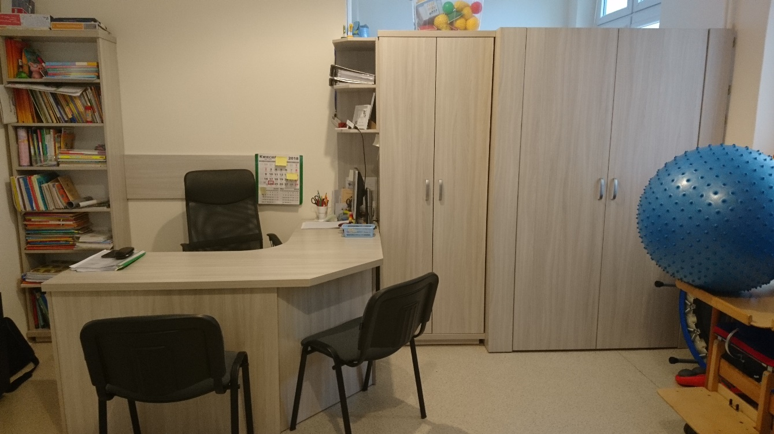
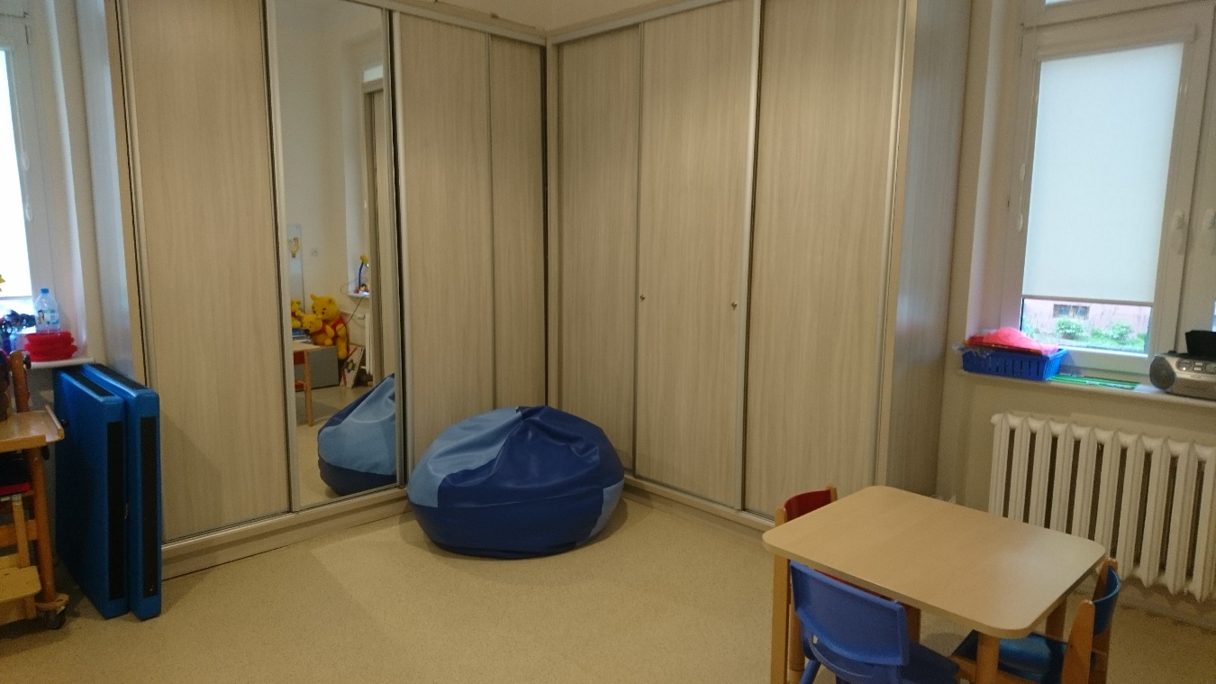

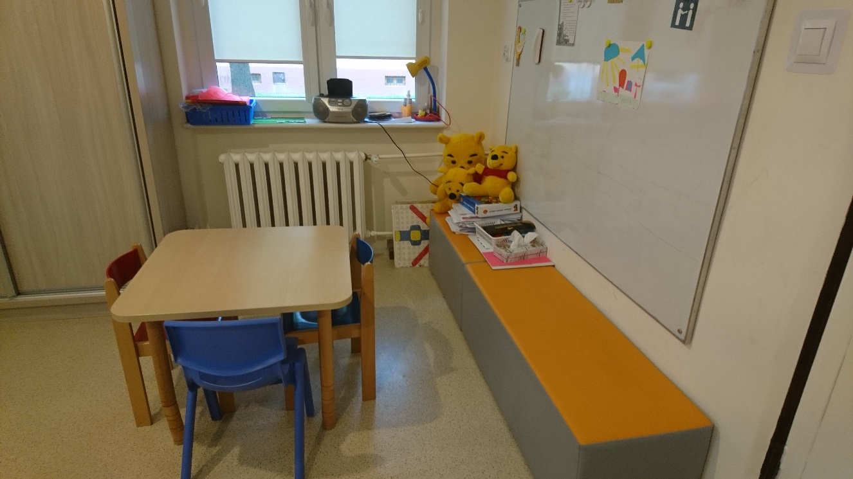

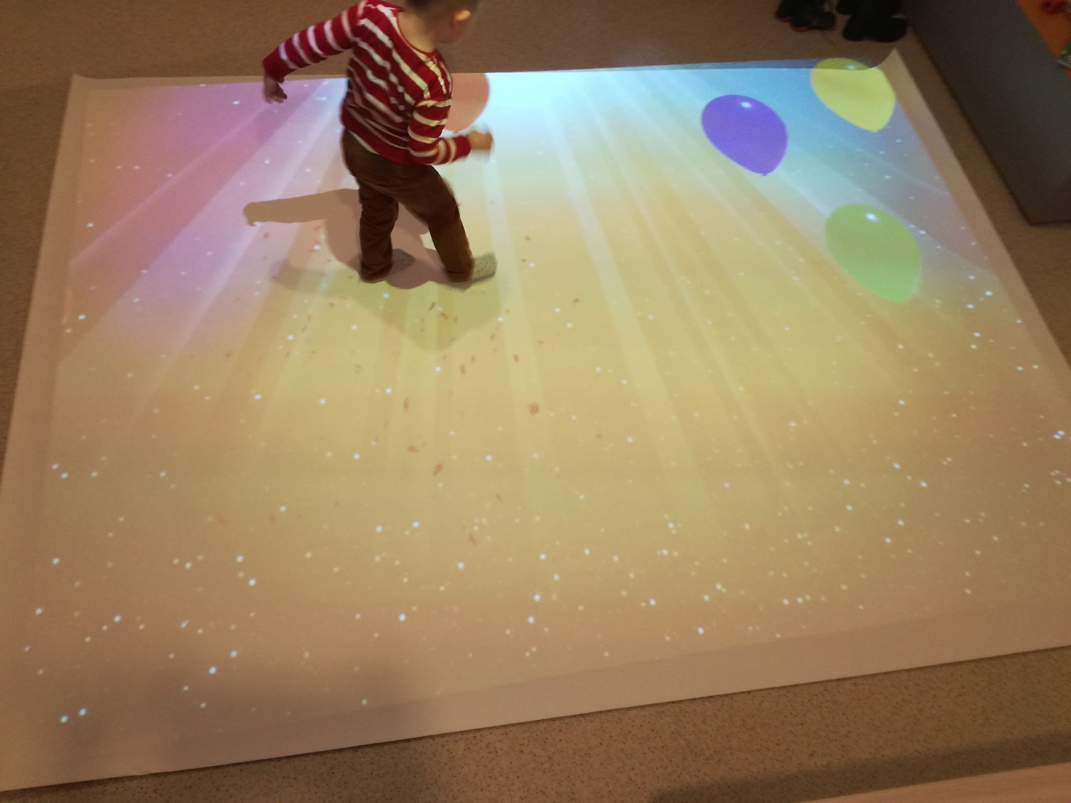

- Przeprowadzono remont i doposażono gabinety do diagnozy i terapii pedagogicznej
oraz psychologicznej
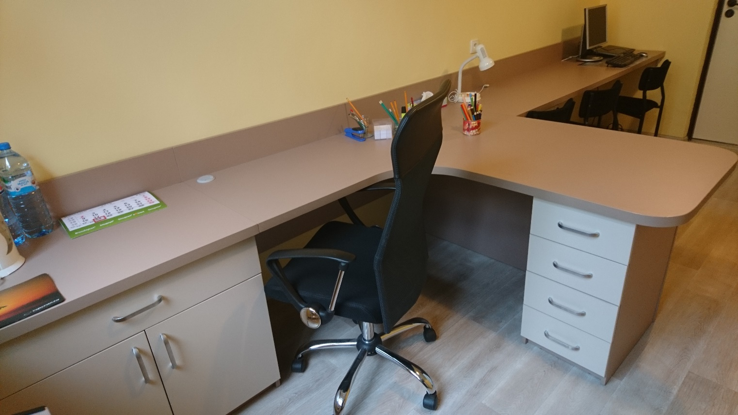

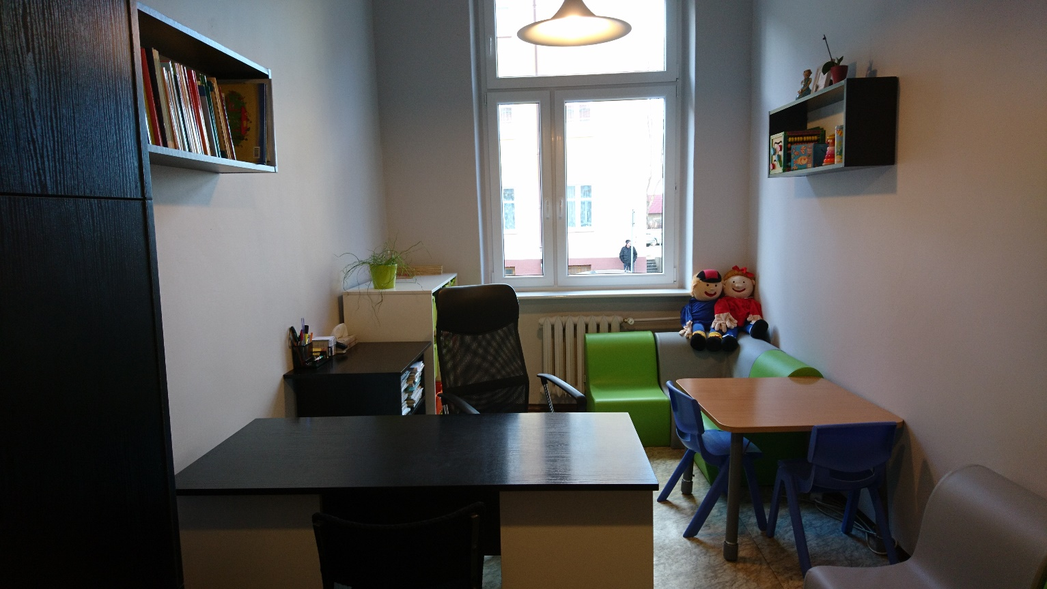

Ponadto:

- doposażono Poradnię w nowe narzędzia diagnostyczne: Stanford- Binet, Diagnoza rozwoju osobowościowego młodzieży niedostosowanej społecznie, Krótka Skala Rozwoju Dziecka, Skala gotowości matematycznej;
- zakupiono:
sprzęt EEG BIOFEEDBACK do terapii,
podłogę interaktywną,
niszczarkę do dokumentów,
foteliki i pufy sensoryczne i terapeutyczne
oraz inne pomoce dydaktyczne i terapeutyczne.

Ilość i zakres pomocy psychologiczno-pedagogicznej w tym logopedycznej udzielanej dzieciom i młodzieży w 2018 roku.

- Działalność diagnostyczna Poradni

Działalność diagnostyczna pozostaje nadal główną formą pracy Poradni Psychologiczno-
Pedagogicznej. Jest to wynikiem niezwykle dużego zapotrzebowania na tego rodzaju usługi ze strony zarówno rodziców, jak i placówek oświatowych oraz instytucji wspierających rozwój rodziny i dziecka.
Poradnia prowadzi badania psychologiczne, pedagogiczne i logopedyczne dzieci
i młodzieży w zakresie zgłaszanego przez rodziców problemu:
- Zaburzenia sprawności językowej
- Trudności w nauce
- Trudności wychowawcze
- Specyficzne trudności w uczeniu się
- Szczególne uzdolnienia
- Wybór kierunku kształcenia i zawodu
- Problemy emocjonalne
- Niedostosowanie społeczne
- Trudności adaptacyjne
- Trudności związane ze zmianą środowiska edukacyjnego
- Zagrożenie niedostosowaniem społecznym
- Niepełnosprawność i choroby przewlekłe
- Interwencje w sytuacjach kryzysowych i traumatycznych

Najczęstsze powody zgłoszenia dziecka do Poradni w 2018r. to: problemy zdrowotne, trudności adaptacyjne związane ze zmianą środowiska edukacyjnego, zaburzenia zachowania i emocji, sytuacje kryzysowe, zagrożenie niedostosowaniem społecznym, zaburzenia komunikacji językowej, trudności w nauce, specyficzne trudności w uczeniu się.

Badania diagnostyczne w Poradni zakończone są określoną formą pomocy zgodnie z oczekiwaniami rodziców:
- poradą dla rodzica lub prawnego opiekuna ze wskazaniem sposobu rozwiązania zgłaszanego problemu,
- wydaniem opinii w określonej sprawie,
- wydaniem informacji o wynikach diagnozy,
- wydaniem orzeczenia z uwagi na stan zdrowia lub z uwagi na zdiagnozowaną niepełnosprawność.

Ilość przeprowadzonych badań diagnostycznych w 2018 roku przedstawia poniższa tabela.

Liczba  badań | Ogółem | dzieci  do 3 roku  życia | dzieci w wieku  przedszko-  -lnym | uczniowie szkół  podstawo--wych | uczniowie  gimnazjum | uczniowie szkół  ponadpodst. | młodzież nieucząca  się
psychologicznych | 322 | 8 | 65 | 223 | 16 | 9 | 1
pedagogicznych | 375 | 2 | 80 | 279 | 11 | 2 | 1
logopedycznych | 105 | 10 | 47 | 46 | 0 | 1 | 1
zawodoznawczych | 6 | 0 | 0 | 0 | 6 | 0 | 0

Ogółem badań indywidualnych: 808

2.Formy pomocy bezpośredniej udzielanej dzieciom i młodzieży na terenie Poradni w 2018 r.:

1) Działalność terapeutyczna Poradni

Specjaliści Poradni prowadzą:
- terapię psychologiczną;
- terapię pedagogiczną;
- terapię logopedyczną;
- socjoterapię;
- inne formy pomocy indywidualnej;
- inne formy pomocy grupowej;
- wczesne wspomaganie rozwoju dziecka i jego rodziny.
- terapia psychologiczna: terapią objęte były dzieci: z niepełnosprawnością intelektualną, z afazją motoryczną, z autyzmem, z zespołem Aspergera, z zespołem Downa, z depresją (także po hospitalizacji oraz z zachowaniami samouszkadzającymi), z zaburzeniami obsesyjno- kompulsyjnymi, z problemami w nauce, z trudnościami w zachowaniu (zachowania przestępcze, agresja, wagary), doświadczające przemocy w szkole, z zaburzeniami obrazu własnego ciała, z niskim poczuciem własnej wartości i niską samooceną, przeżywające rozwód rodziców, przeżywające trudności w rodzinie, opuszczone przez jednego z rodziców, nieśmiałe, wyizolowane społecznie, lękowe);
- terapia pedagogiczna: w ramach terapii indywidualnej stymulowano i usprawniano rozwój funkcji poznawczych: percepcji wzrokowej, słuchowej, motoryki i ich współdziałania, uwagi, pamięci, orientacji przestrzennej, itp. Prowadzono treningi czytania, ćwiczenia w zakresie graficznej strony pisma, ortografii;
- trening koncentracji uwagi i pamięci: zajęcia grupowe dla dzieci z klas I-III szkoły podstawowej
- terapia logopedyczna: terapia dotyczyła opóźnionego rozwoju mowy, wad wymowy, zaburzeń komunikacji u dzieci z autyzmem i zespołem Aspergera, z afazją;
- socjoterapia: terapia dotyczyła zaburzeń w relacjach z rówieśnikami, objawów nieprzystosowania społecznego, kłopotliwych zachowań (agresja, wagary, nadpobudliwość itp.);
- wczesne wspomaganie rozwoju dziecka i jego rodziny: na podstawie wydanej opinii o potrzebie WWR z uwagi na zdiagnozowaną niepełnosprawność;
- inne formy pomocy indywidualnej: z wykorzystaniem następujących metod: metoda Weroniki Scherborne, metoda Knilla, metoda Dennisona, metoda Dobrego Startu, terapia ręki, elementy metody integracji sensorycznej dla dzieci z niepełnosprawnością intelektualną, z autyzmem, z cechami autyzmu, z zespołem Aspergera, z mutyzmem;
- inne formy pomocy grupowej: „Uważność i spokój żabki” -
trening uważności dla dzieci przedszkolnych;
- inne formy pomocy grupowej: „Akademia Małego Artysty ” zajęcia twórcze dla dzieci przedszkolnych;
- inne formy pomocy grupowej: „Gabinet spokoju” dla dzieci z klas I-III szkoły podstawowej z nadpobudliwością psychoruchową

Ilość dzieci i młodzieży objętych specjalistyczną terapią w 2018r. przedstawia poniższa tabela:

Formy pomocy bezpośredniej |  | Ogółem | dzieci  do 3. roku  życia | dzieci w wieku  przedszk. | uczniowie szkół podstaw. | uczniowie gimnazjum | ucz. szkół  ponadpod.
 |  | 1 | 2 | 3 | 4 | 5 | 6
zajęcia prowadzone przez  pracowników poradni (liczba  osób objętych pomocą) | terapia pedagogiczna | 19 | 0 | 5 | 13 | 1 | 0
 | terapia logopedyczna | 15 | 2 | 12 | 1 | 0 | 0
 | socjoterapia | 6 | 0 | 0 | 4 | 2 | 0
 | terapia psychologiczna | 65 | 0 | 10 | 47 | 4 | 4
 | inne formy pomocy indywidualnej | 8 | 0 | 5 | 3 | 0 | 0
 | inne formy pomocy grupowej | 15 | 0 | 9 | 4 | 0 | 0
 | wczesne wspomaganie rozwoju dziecka | 8 | 1 | 7 | 0 | 0 | 0

W roku 2018 specjalistyczną terapią na terenie Poradni objęto 136 dzieci i młodzieży.

2) Porady bez badań: 297
Konsultacje udzielone dyrektorom, nauczycielom, specjalistom szkolnym : 487
Interwencje kryzysowe: 3

3) Działalność profilaktyczna realizowana na terenie placówek oświatowych

Poradnia Psychologiczno-Pedagogiczna w Kostrzynie nad Odrą prowadzi monitoring zapotrzebowania na różne formy pomocy psychologiczno-pedagogicznej ze strony przedszkoli i szkół oraz ze strony rodziców oraz monitoring realizacji tych zgłoszeń.
Oferta Poradni jest modyfikowana i dostosowywana do potrzeb wskazanych przez przedszkole i szkołę oraz do kierunków polityki oświatowej państwa na dany rok szkolny.
Oferta Poradni przekazywana jest placówkom oświatowym, zawarta jest również na stronie internetowej Poradni oraz na tablicy informacyjnej.
Wychodząc naprzeciw problemom zgłaszanym przez placówki oświatowe Poradnia systematycznie aktualizuje swoją ofertę zgodnie z ich zapotrzebowaniem.
Działalność profilaktyczna jest realizowana poprzez zajęcia ogólnorozwojowe i psychoedukacyjne dla dzieci i młodzieży.
W roku 2018 zgodnie z zapotrzebowaniem przedszkoli i szkół, pracownicy Poradni objęli zajęciami 1509 dzieci i młodzieży – ogółem 96 oddziałów.

Tematyka zajęć z dziećmi i warsztatów z uczniami:
Jak radzić sobie ze stresem?
Rozwijanie pozytywnej samooceny
Budowanie empatii i tolerancji w grupie
Asertywność.
Internet-cyberniebezpieczeństwo
Sposoby uczenia się przyjazne mózgowi
Bajkoterapia
Seksting
Warsztaty integracyjne "Poznajmy się"
Kreatywni na co dzień
Kto ty jesteś-Polak mały
Lubię siebie
Warsztaty zawodoznawcze „Kim będę”
Warsztaty zawodoznawcze „Model życia”

3. Formy pomocy udzielonej nauczycielom i rodzicom na terenie przedszkoli i szkół.

Pracownicy Poradni prowadzą na terenie placówek oświatowych działalność informacyjno-szkoleniową dla nauczycieli i rodziców poprzez uczestnictwo w zebraniach, posiedzeniach zespołów, posiedzeniach Rad Pedagogicznych.

Tematyka prelekcji i warsztatów dla rodziców:
Emocje dziecka.
Zabawy i zabawki sprzyjające rozwojowi mózgu.
Praca z dzieckiem z trudnościami w nauce.
Potrzeby dziecka, warunki sprawnego uczenia się.
Motywacja dzieci do nauki.
Dorastanie i dojrzewanie dzieci-seksualność niepełnosprawnych.
Egzamin ósmoklasisty, czyli jak nie dokładać dziecku stresu.
Zasilany prądem narkotyk ,czyli negatywny wpływ telewizji i gier komputerowych na rozwój dziecka.
Jak mądrze patrzeć na dziecko przez pryzmat funkcjonowania systemów zmysłowych?
Cyberprzemoc, współczesna forma agresji.
Wpływ zaburzeń integracji sensorycznej na trudności dziecka w szkole.
Rola rodzica w edukacji wczesnoszkolnej dziecka.
Jak zapewnić dziecku dobry start edukacyjny?
Rodzicu czy wiesz co twoje dziecko robi w Internecie?

Szkoła dla Rodziców- trening umiejętności wychowawczych

Tematyka szkoleń i warsztatów dla nauczycieli:
Sieć współpracy i samokształcenia dyrektorów przedszkoli i szkół: Organizacja współpracy. Oferta Poradni.
Organizacja pomocy psychologiczno-pedagogicznej.
Dziecko z mutyzmem wybiórczym w grupie przedszkolnej.
Dojrzałość społeczno-emocjonalna i jej wpływ na sukcesy szkolne.
Ramowy plan nauczania dla uczniów z niepełnosprawnością intelektualną w stopniu umiarkowanym i znacznym.
Organizowanie kształcenia dla dzieci niepełnosprawnych w szkole ogólnodostępnej.
Gry i zabawy rozwijające umiejętności matematyczne dzieci.
Stymulowanie rozwoju myślenia matematycznego u dzieci w wieku przedszkolnym.
Wpływ zaburzeń integracji sensorycznej na trudności dziecka w szkole.
Dziecko z autyzmem i Zespołem Aspergera w szkole ogólnodostępnej.
Zmiany w prawie oświatowym. Nowe formy pomocy psychologiczno-pedagogicznej.

Realizacja zaleceń zawartych w opiniach i orzeczeniach.

Konstruowanie Indywidualnych Programów Edukacyjno- Terapeutycznych.

4.Formy pomocy pośredniej udzielanej dzieciom i młodzieży- wydane orzeczenia i opinie

Opiniowanie i orzekanie

Poradnia wydała 47 decyzji administracyjnych w formie orzeczeń
w tym: orzeczenia o potrzebie kształcenia specjalnego, orzeczenia o potrzebie zajęć rewalidacyjno-wychowawczych, orzeczenia o potrzebie indywidualnego nauczania, orzeczenia o potrzebie indywidualnego obowiązkowego rocznego przygotowania przedszkolnego.
Wydano 206 opinii i 16 informacji o wynikach diagnozy.

Ilość wydanych orzeczeń, opinii i informacji przedstawia poniższa tabela:

Formy pomocy pośredniej |  | Ogółem | dzieci  do 3. roku życia | dzieci w wieku przed-szkolnym | uczniowie szkół podstaw. | uczniowie  gimnazjum | ucz. szkół  ponadpodstawowch
 |  | 1 | 2 | 3 | 4 | 5 | 6
Orzeczenia o potrzebie kształcenia specjalnego | z niepełnosprawnością intelektualną w stopniu  lekkim | 15 | 0 | 2 | 12 | 1 | 0
 | z niepełnosprawnością ruchową | 3 | 0 | 2 | 1 | 0 | 0
 | z niepełnosprawnością intelektualną w stopniu umiarkowanym lub znacznym | 5 | 0 | 2 | 3 | 0 | 0
 | z niepełnosprawnościami sprzężonymi | 1 | 0 | 1 | 0 | 0 | 0
 | zagrożenie niedostosowaniem społecznym | 6 | 0 | 0 | 5 | 1 | 0
Orzeczenia o potrzebie zajęć rewalidacyjno-  wychowawczych |  | 1 | 0 | 0 | 0 | 0 | 1
Orzeczenia o potrzebie indywidualnego  nauczania |  | 15 | 0 | 0 | 8 | 2 | 5
O potrzebie indywidualnego obowiązkowego  rocznego przygotowania przedszkolnego |  | 1 | 0 | 1 | 0 | 0 | 0
opinie w sprawie | wczesnego wspomagania rozwoju dziecka | 8 | 3 | 5 | 0 | 0 | 0
 | odroczenia rozpoczęcia spełniania przez  dziecko obowiązku szkolnego | 4 | 0 | 4 | 0 | 0 | 0
 | dostosowania wymagań edukacyjnych do indywidualnych potrzeb ucznia | 49 | 0 | 0 | 42 | 6 | 1
 | specyficznych trudności w uczeniu się | 56 | 0 | 0 | 55 | 1 | 0
 | zwolnienia ucznia z drugiego języka obcego | 1 | 0 | 0 | 1 | 0 | 0
 | przyjęcia ucznia do OHP | 1 | 0 | 0 | 0 | 1 | 0
 | zezwolenia na zatrudnienie młodocianego | 1 | 0 | 0 | 0 | 1 | 0
 | objęcia dziecka pomocą psych.-pedagogiczną  w przedszkolu | 9 | 0 | 9 | 0 | 0 | 0
 | objęcia dziecka pomocą psych.-pedagogiczną  w szkole | 76 | 0 | 0 | 71 | 4 | 1
 | nauczanie domowe | 1 | 0 | 0 | 1 | 0 | 0
 | informacje o wynikach diagnozy | 16 | 2 | 4 | 7 | 2 | 1

5.Współpraca z instytucjami wspierającymi rozwój rodziny i dziecka
Rozwiązując różnorodne problemy dzieci i młodzieży pracownicy Poradni współpracują z instytucjami. Są to najczęściej:

Podmiot: Ośrodki Pomocy Społecznej

Cel: Organizacja pomocy społecznej

Działania:
- konsultacje indywidualne,
- ujednolicenie wsparcia w zakresie udzielania pomocy psychologiczno – pedagogicznej w ramach SUO
- pomoc socjalna dla dzieci,
- udział w zespołach interdyscyplinarnych do spraw przemocy w rodzinie

Podmiot: Powiatowe Centrum Pomocy Rodzinie

Cel: Wspomaganie wychowawczej funkcji rodziny.

Działania:
- konsultacje z dyrektorem i pracownikami,
- poradnictwo psychologiczno - pedagogiczne

Podmiot: Poradnie Psychologiczno – Pedagogiczne

Cel: Ujednolicenie oddziaływań w zakresie pomocy psychologiczno – pedagogicznej.

Działania:
- udział dyrektora w sieci współpracy i samokształcenia dyrektorów poradni psychologiczno-pedagogicznych,
- konsultacje oraz wymiana doświadczeń z dyrektorem Poradni Psychologiczno – Pedagogicznej nr 1 w Gorzowie Wlkp. i dyrektorem Zespołu Poradni Psychologiczno – Pedagogicznych w Gorzowie Wlkp.,
- współpraca z dyrektorem Poradni Psychologiczno – Pedagogicznej nr 1 w Gorzowie Wlkp. w zakresie realizacji zadań w ramach programu „Za Życiem” ,
- wydawanie skierowań do Zespołu Poradni Psychologiczno – Pedagogicznych w Gorzowie Wlkp. i Poradni Psychologiczno – Pedagogicznej nr 1 w Gorzowie Wlkp.
- przekazywanie dokumentacji dziecka do poradni właściwej do udzielania pomocy psychologiczno – pedagogicznej

Podmiot: Wojewódzki Ośrodek Metodyczny

Cel: Profesjonalizm pomocy.

Działania:
- udział w spotkaniach i konferencjach,
- konsultacje w sprawie poradnictwa psychologiczno – pedagogicznego,
- konsultacje metodyczne

Podmiot: Powiatowy Zespół do Spraw Orzekania o Niepełnosprawności

Cel: Pomoc niepełnosprawnemu dziecku i jego rodzinie.

Działania:
- konsultacje,
- redagowanie opinii na potrzeby zespołów orzekających,
- udzielanie informacji rodzicom odnośnie świadczeń

Podmiot: Kuratorzy sądowi

Cel: Profilaktyka problemów wychowawczych

Działania:
- spotkania indywidualne z kuratorami sądowymi,
- konsultacje,
- redagowanie opinii na potrzeby sądu

Podmiot: Służba zdrowia

Cel: Wczesna profilaktyka.

Działania:
- konsultacje,
- wydawanie informacji o wynikach diagnozy

Podmiot: Wydziały Edukacji

Cel: Dobór formy kształcenia do potrzeb dziecka

Działania:

- konsultacje z naczelnikami i pracownikami w zakresie organizacji i udzielania pomocy psychologiczno-pedagogicznej, kształcenia specjalnego i indywidualnego nauczania,
- spotkanie w Starostwie Powiatowym w sprawie utworzenia oddziału specjalnego dla uczniów szkoły ponadpodstawowej

Podmiot: Młodzieżowe Centrum Kariery

Cel: Planowanie kariery zawodowej adekwatnej do możliwości ucznia

Działania:
- doradztwo zawodowe,
- konsultacje
- rozwój usług na rynku pracy

Podmiot: Pracownia Testów Psychologicznych i Pedagogicznych oraz Ośrodek Rozwoju Edukacji

Cel: Podnoszenie jakości diagnozy psychologiczno – pedagogicznej

Działania:
- konsultacje w sprawie nowych narzędzi diagnostycznych i szkoleń w tym zakresie,
- konsultacje w sprawie badań normalizacyjnych,
- udział w projekcie pilotażowym TROS-KA

Podmiot: Uczelnie wyższe

Cel: zapoznanie ze specyfiką zawodu nauczyciela specjalisty oraz nabycie umiejętności w zakresie udzielania pomocy psychologiczno-pedagogicznej.
Działania:
- organizacja praktyk,
- odbywanie praktyk pedagogicznych przez studentów
- wydawanie opinii o przebiegu praktyki

Poradnia systematycznie współpracuje z organem prowadzącym placówkę i organem sprawującym nadzór pedagogiczny.
- Przedstawienie informacji na temat działalności Poradni Psychologiczno-Pedagogicznej w Kostrzynie nad Odrą na posiedzeniu Komisji Spraw Społecznych Starostwa Powiatowego w Gorzowie Wlkp.

- Analiza problemów bezpieczeństwa i zagrożeń w szkołach oraz w ich otoczeniu w rejonie działania Poradni Psychologiczno-Pedagogicznej w Kostrzynie nad Odrą na posiedzeniu Komisji Bezpieczeństwa i Porządku Starostwa Powiatowego w Gorzowie Wlkp.

- Aktualne przepisy prawne regulujące organizację procesów wspierania uczniów ze specjalnymi potrzebami edukacyjnymi w przedszkolu i w szkole – wykład dla dyrektorów placówek oświatowych powiatu Gorzowskiego na naradzie zorganizowanej przez Kuratorium Oświaty.

6. Inicjatywy na rzecz środowiska lokalnego

- Powiatowe Święto Plonów 2018 zorganizowane przez Starostwo Powiatowe – stoisko Poradni: materiały promocyjne, punkt konsultacyjny z psychologiem, gry i zabawy dla dzieci)

- Wspomagamy dzieci niepełnosprawne – akcja „Zbieramy nakrętki na rehabilitację Zuzi”
- Konkurs - „Polska niepodległa - Setna rocznica odzyskania przez Polskę niepodległości –Flaga w wykonaniu dzieci i rodziców
- Mikołajki z Firmą Polchar – spotkanie dla dzieci niepełnosprawnych i ich rodziców
- Konkurs plastyczny dla dzieci przedszkolnych - „Bombka moich marzeń”
- Wykonanie kartek świątecznych przez dzieci i pracowników Poradni
- Koncert kolęd – z udziałem naszej podopiecznej Laury
- Sobotnie poranki w naszej Poradni – spotkania z cyklu Bliżej tematu…2018-2019
LISTOPAD z Przedszkolakami- co czują, jak myślą, czego potrzebują Wasze Najmłodsze Dzieci, Wnuki... czyli o rozwoju biopsychospołecznym Najmniejszego Człowieka

LUTY- Proces komunikacji jako podstawa dobrych relacji z dzieckiem

MARZEC z dysleksją- co czują, jak myślą, czego potrzebują Dzieci, u Których Zdiagnozowano Dysleksję, czyli Mam dysleksję i co dalej?

KWIECIEŃ z Przyszłym Absolwentem -co czują, jak myślą i czego potrzebują Nastolatki w obliczu poważnych zmian, decyzji, egzaminów… czyli o rozwoju biopsychospołecznym Człowieka w Okresie Dorastania

CZERWIEC z wyborami zawodowymi czyli jak wspierać Prawie Dorosłego Człowieka w wyborach dotyczących jego przyszłości zawodowej– jak go słuchać i jak z nim rozmawiać,
by nie przeszkadzać w jego indywidualnym rozwoju?

Założenia na 2019r.:

- Utrzymanie aktualnego stanu etatów
- Ubieganie się nauczycieli o kolejny stopień awansu zawodowego: kontynuowanie stażu na nauczyciela kontraktowego, rozpoczęcie stażu na nauczyciela dyplomowanego
- Utrzymanie zespołowego planowania i podejmowania działań
- Stałe podnoszenie kompetencji zawodowych pracowników:

Formy doskonalenia zawodowego podjęte przez nauczycieli w 2018r. i kontynuowane w 2019r.:
- Logopedia szkolna- terapia dzieci z zaburzeniami komunikacji językowej - 1 osoba
- Psychodynamiczne studium socjoterapii i psychoterapii młodzieży – 1 osoba

Formy doskonalenia zawodowego zaplanowane na 2019r.:
- Studia podyplomowe - Surdopedagogika – 1 osoba
- Szkolenie - BIOFEEDBACK-u EEG i BIOFEEDBACK-u GSR w zastosowaniach klinicznych i treningu szczytowej wydajności – 2 osoby
- Kurs psychoterapii systemowej- II stopień – 1 osoba
- Kurs kwalifikacyjny - Integracja sensoryczna (diagnoza i terapia) - 1 osoba
- Szkolenie – Udzielanie pierwszej pomocy - wszyscy nauczyciele i pracownicy administracji
- Przejęcie orzecznictwa dla dzieci z autyzmem i zespołem Aspergera

- Wprowadzenie nowych form pomocy:
-integracja sensoryczna,
-trening EEG-Biofeedback,
-terapia metodą Johansena,
-trening umiejętności społecznych

- Organizacja sali do terapii integracji sensorycznej
- Remont poczekalni dla klientów poradni
- Doposażenie Poradni w test do diagnozy dzieci z autyzmem ADOS-2 i pomoce dydaktyczne
- Prowadzenie diagnozy potrzeb placówek z terenu działania poradni , stałe aktualizowanie oferty uwzględniające zmiany wynikające z przepisów prawa oświatowego ustawodawczych, priorytetów Lubuskiego Kuratora Oświaty, oraz bezpośrednich oczekiwań placówek.
- Kontynuowanie wspomagania przedszkoli i szkół w realizacji działań profilaktycznych oraz wspierających wychowawczą i edukacyjną funkcję przedszkola, szkoły i placówki, w tym wspieranie nauczycieli w rozwiązywaniu problemów dydaktycznych i wychowawczych
- Rozszerzenie sieci współpracy i samokształcenia dla specjalistów ze szkól i przedszkoli
- Stałe monitorowanie efektywności udzielanej pomocy psychologiczno – pedagogicznej na terenie placówek oświatowych
- Kontynuowanie współpracy z instytucjami wspomagającymi rozwój rodziny i dziecka.
- Kontynuowanie współpracy z Firmą Polchar w Kostrzynie nad Odrą w celu pozyskania środków pozabudżetowych
- Kontynuowanie współpracy z Firmą Polchar w Kostrzynie nad Odrą w celu organizacji integracyjnych spotkań mikołajkowych z udziałem dzieci niepełnosprawnych

Z wyrazami szacunku
Anna Wesołowska – dyrektor Poradni

